**2) Viết unit test kiểm thử hàm Power**

Xây dựng bộ dữ liệu có 3 TH: n=0; n<0; n>0

Tạo project kiểm thử: chuột phải Solution > Add > New Projects

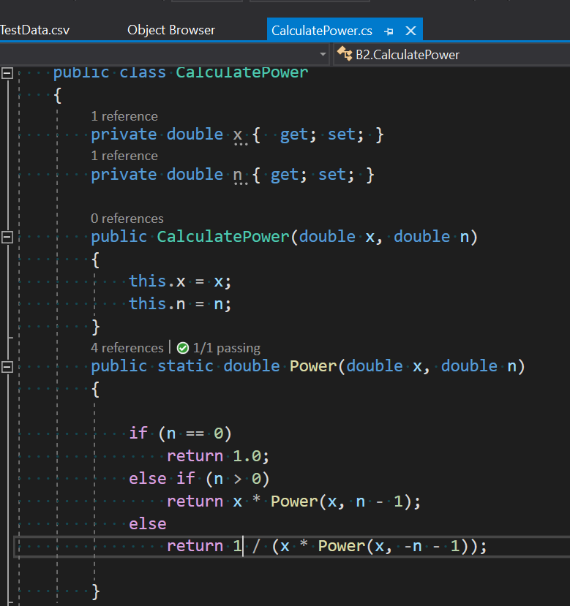

Vào winform

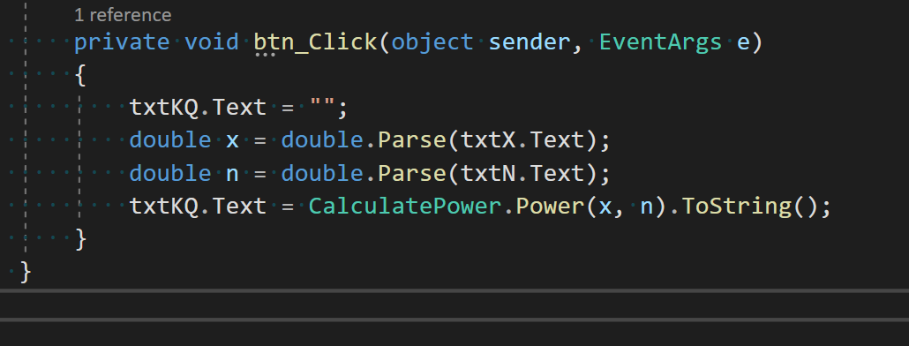

Tạo project kiểm thử: chuột phải Solution > Add > New Projects>Unit Test Project>PowerTester

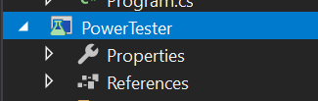

Thực hiện Add Reference để tham chiếu đến project cần thực hiện

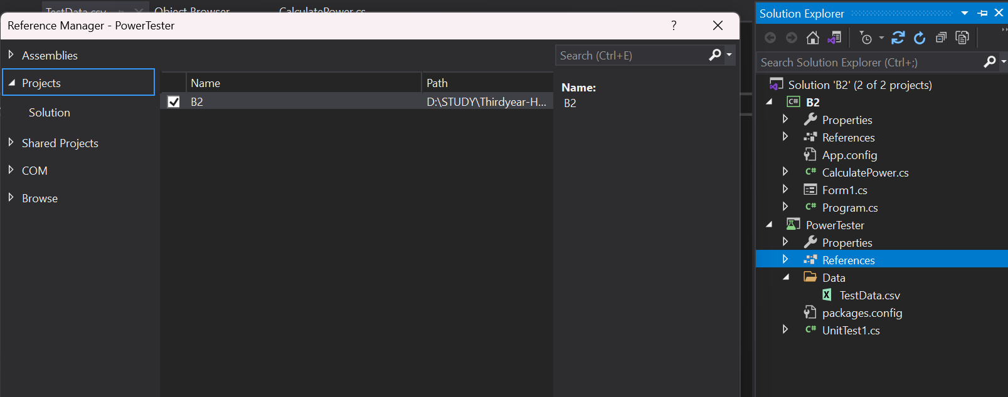

Tạo thư mục Data trong PowerTester, chuột phải vào thư mục Data>TestData.csv

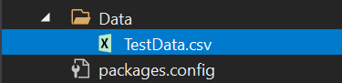

Chuột phải TestData.csv chọn Properties, thiết lập thuộc tính “Copy to Output Directory” thành “Copy always”

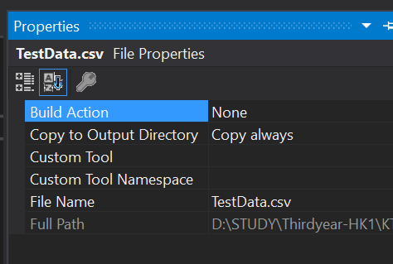

Nhập dữ liệu vào tập tin TestData.csv

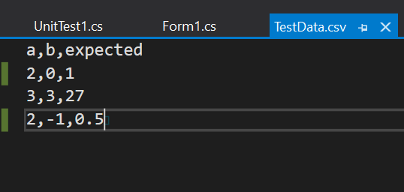

Thêm reference System.Data vào project test

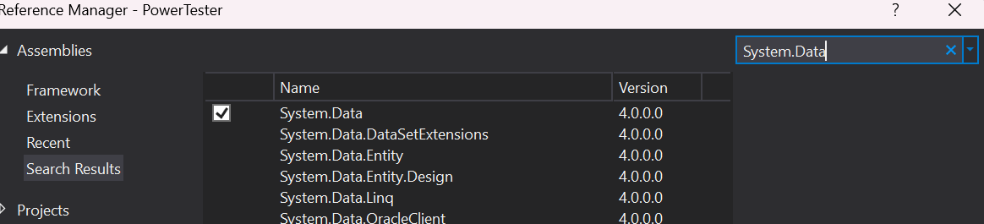

Viết code kiểm thử

* Tạo đối tượng TestContext trong unit test:

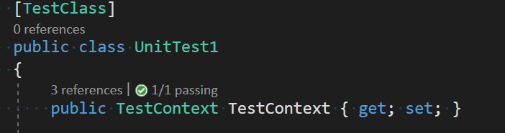

* Viết các test case

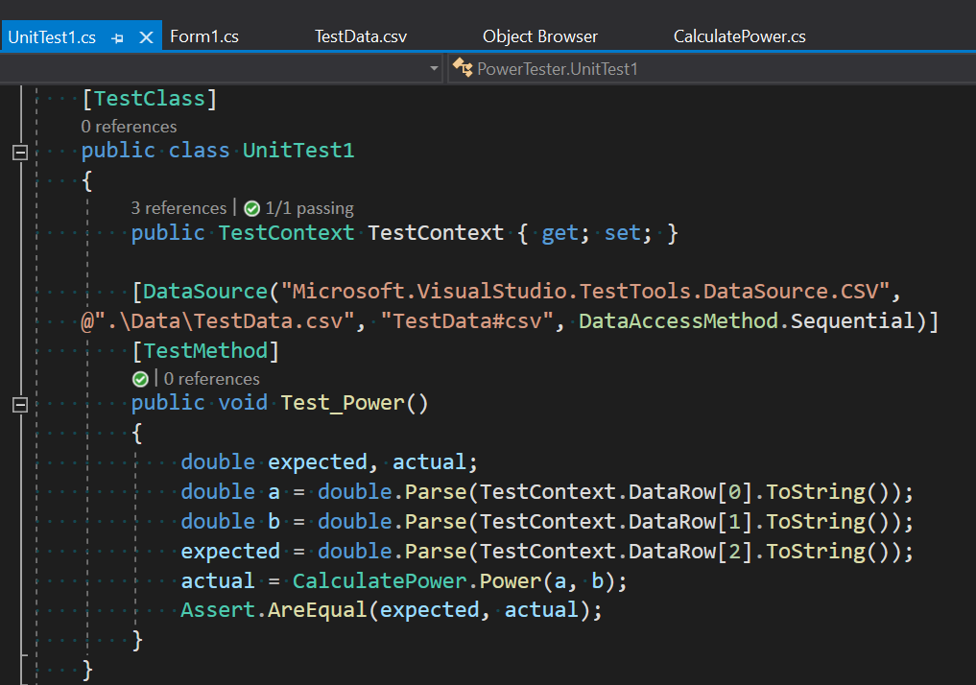

Thực thi các test case

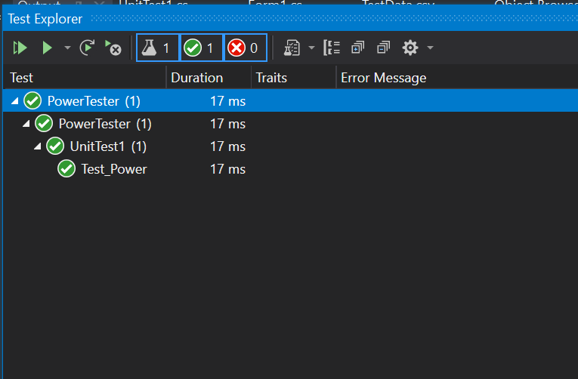

**3) Viết unit test để thực hiện hóa yêu cầu tính giá trị đa thức tại một giá trị x nào đó.**

Tạo 1 lớp Polynomial theo yêu cầu:

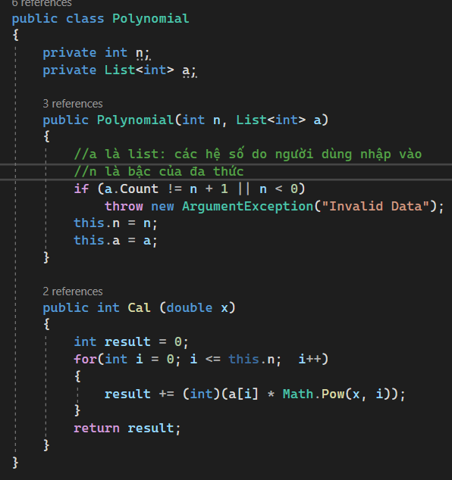

Vào winform:

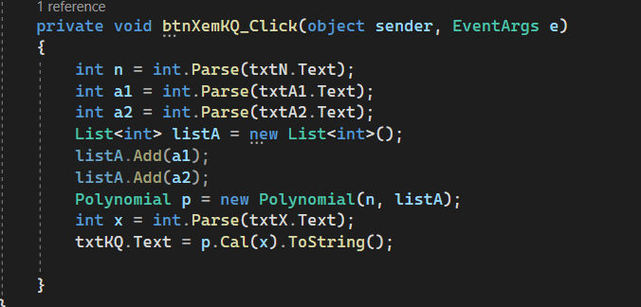

Tạo project kiểm thử: chuột phải Solution>Add>NewProject>PolynomialTester

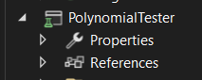

Add reference để tham chiếu đến project

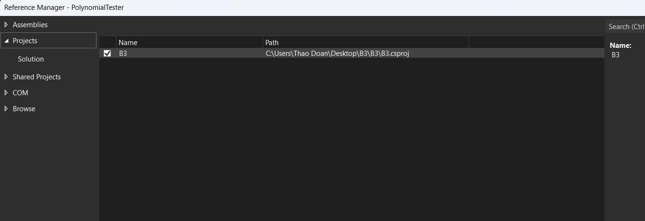

Trong project test tạo thư mục Data>TestData.csv

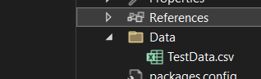

Chuột phải 2 tập tin chọn Properties, thiết lập thuộc tính “Copy to Output Directory” thành “Copy always”

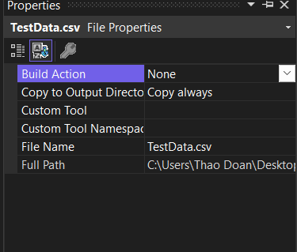

Nhập dữ liệu vào tập tin:

Xây dựng bộ dữ liệu có 3 TH: n=0; n=1; n=2,(list là các hệ số của đa thức, n là bậc của đa thức)

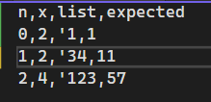

Thêm reference System.Data vào project test

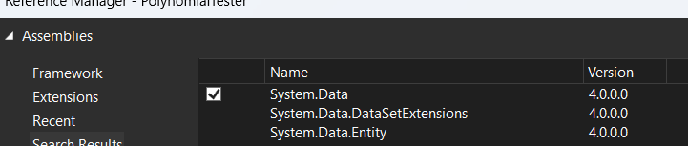

Viết test case sử dụng dữ liệu chạy test case tính Polynomial

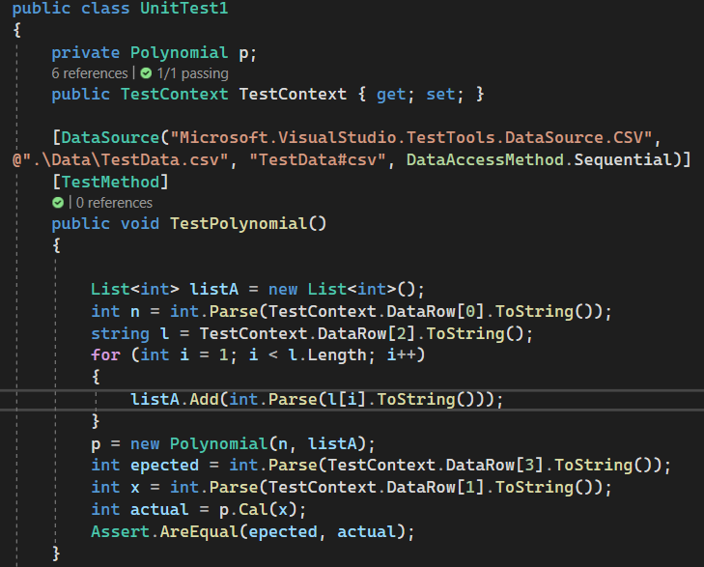

Thực thi test case

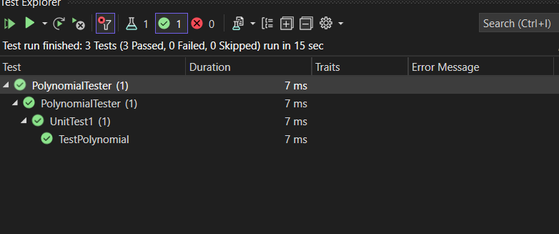

Viết test case sử dụng dữ liệu chạy test case gây ra lỗi không thỏa mãn yêu cầu:

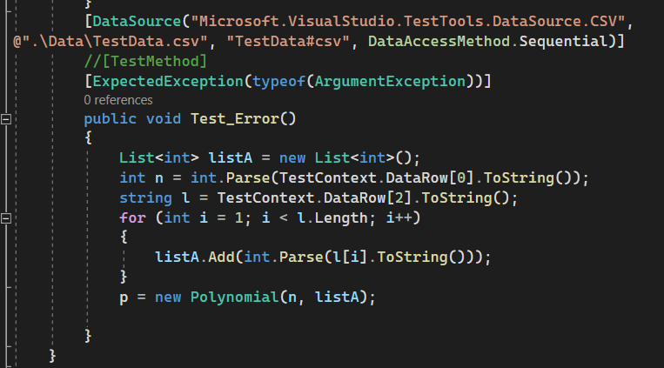

Trường hợp 1: n < 0 (bậc của đa thức < 0)

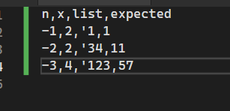

Thực thi test case

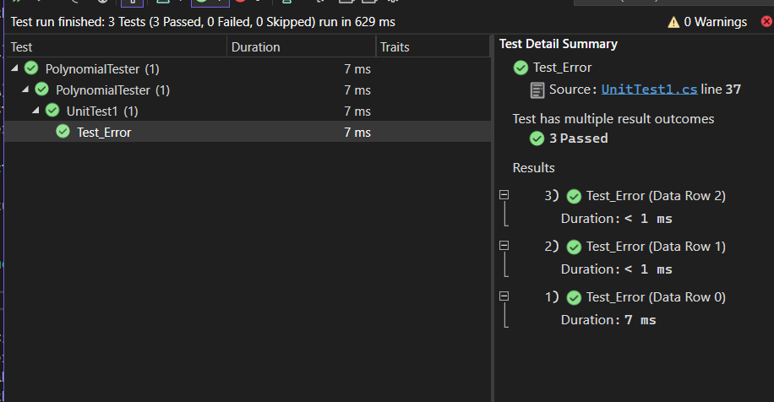

Trường hợp 2: list.length != n+1 (số các hệ số không bằng số bậc + 1)

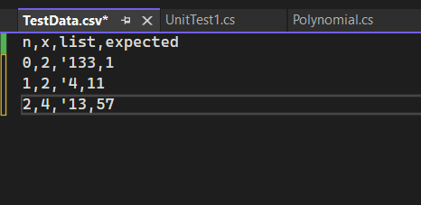

Thực thi test case

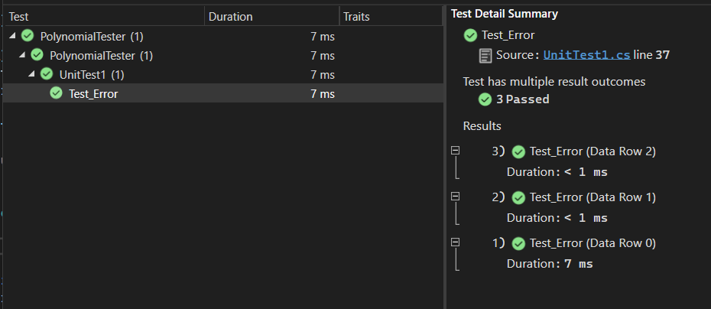  
**4) Viết unit test để thực hiện hóa yêu cầu chuyển đổi số nguyên dương cơ số 10 sang cơ số nguyên k**

Tạo 1 lớp Radix theo yêu cầu:

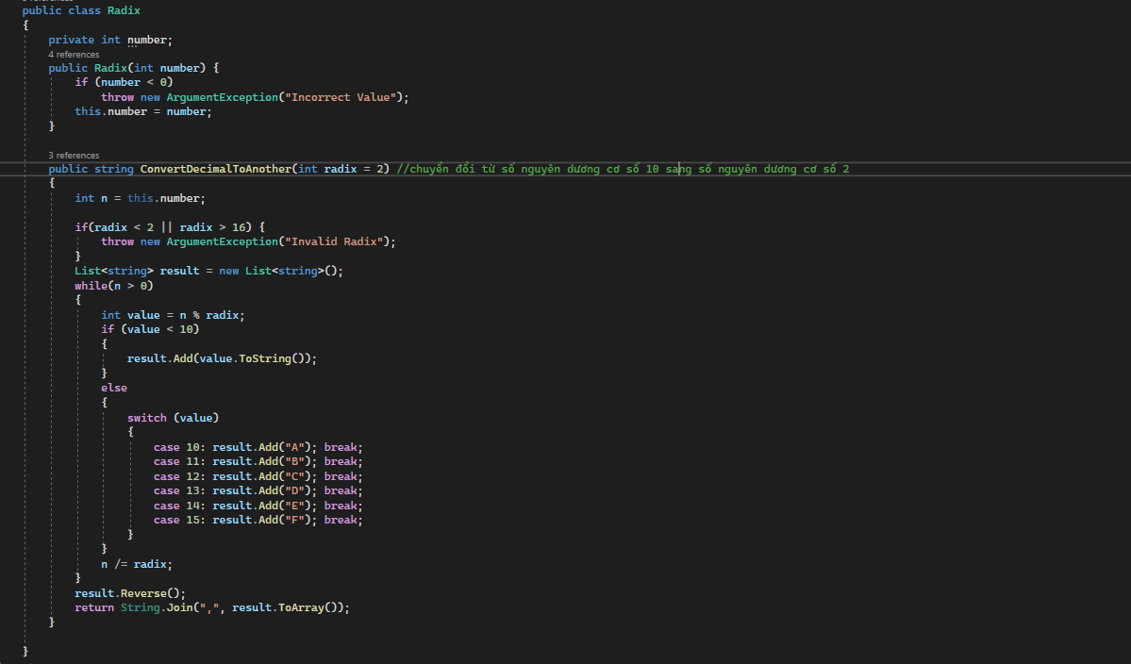

Vào winform:

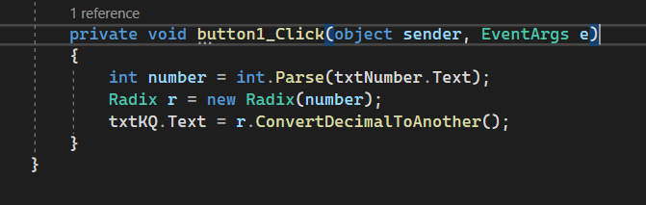

Tạo project kiểm thử: chuột phải Solution>Add>NewProject>RadixTester

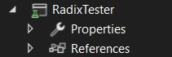

Add reference để tham chiếu đến project

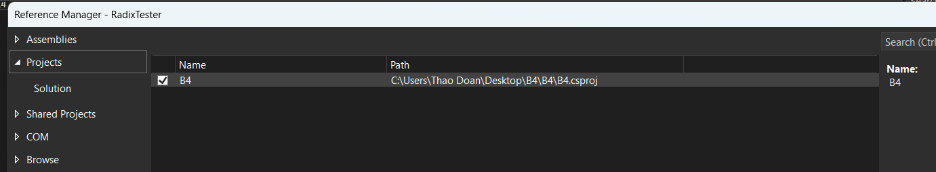

Trong project test tạo thư mục Data>TestData.csv



Chuột phải 2 tập tin chọn Properties, thiết lập thuộc tính “Copy to Output Directory” thành “Copy always”

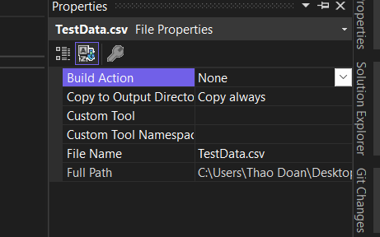

Nhập dữ liệu vào tập tin:

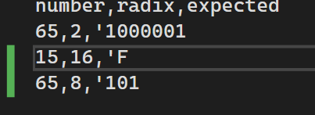

Thêm reference System.Data vào project test

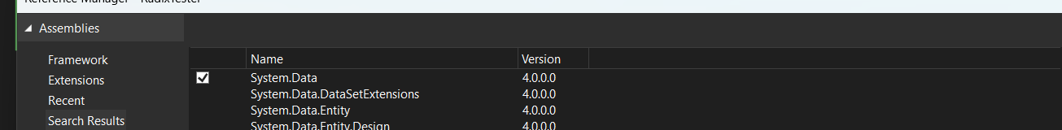

Viết test case sử dụng dữ liệu chạy test case chuyển số nguyên dương cơ số 10 sang cơ số k

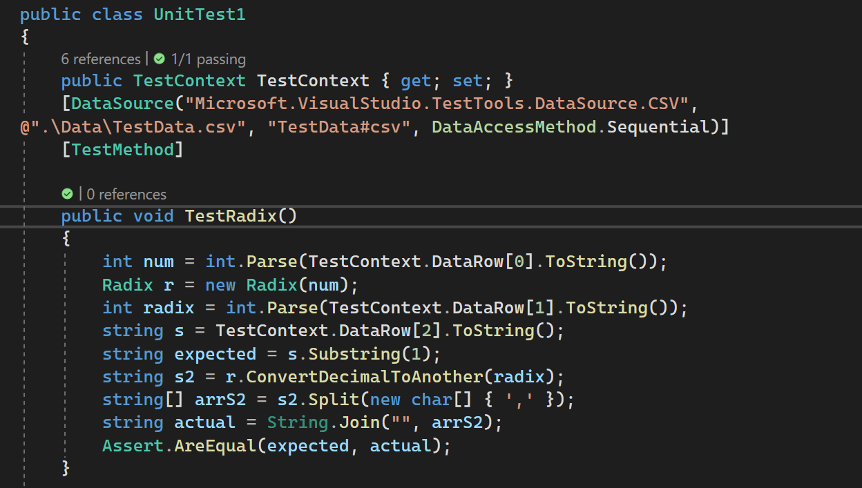

Thực thi test case

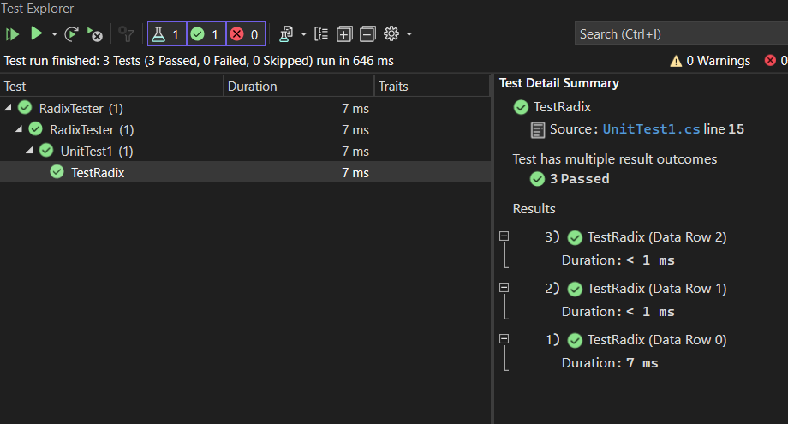

Viết test case sử dụng dữ liệu chạy test case gây ra lỗi không thỏa mãn yêu cầu:

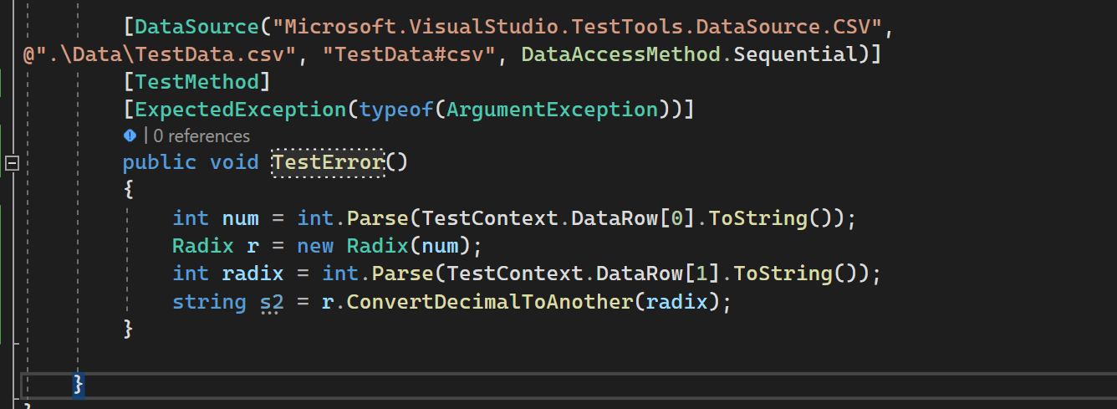

Trường hợp 1: number < 0

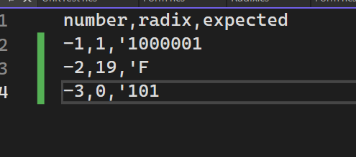

Thực thi test case

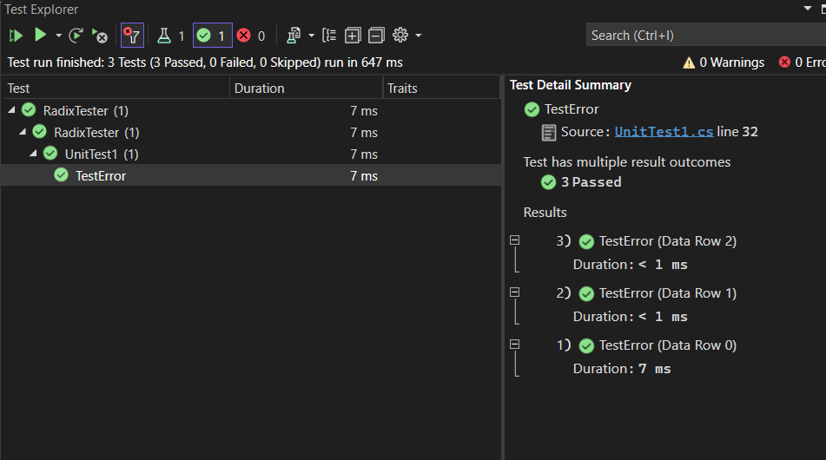

Trường hợp 2: radix không thỏa mãn yêu cầu

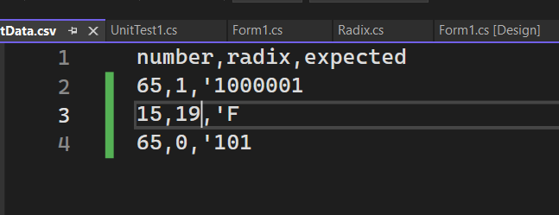

Thực thi test case

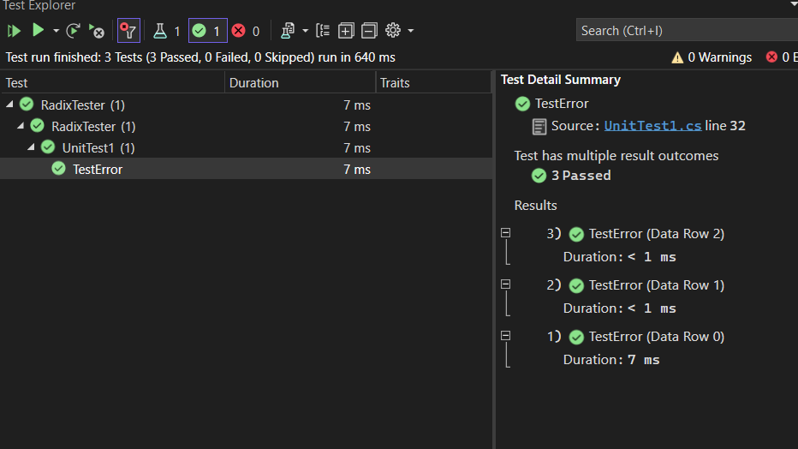

**5) Viết unit test để kiểm thử chức năng tính diện tích hình chữ nhật và kiểm tra hai hình chữ nhật có giao nhau**

Tạo 1 lớp Điểm chứa 2 điểm X và Y

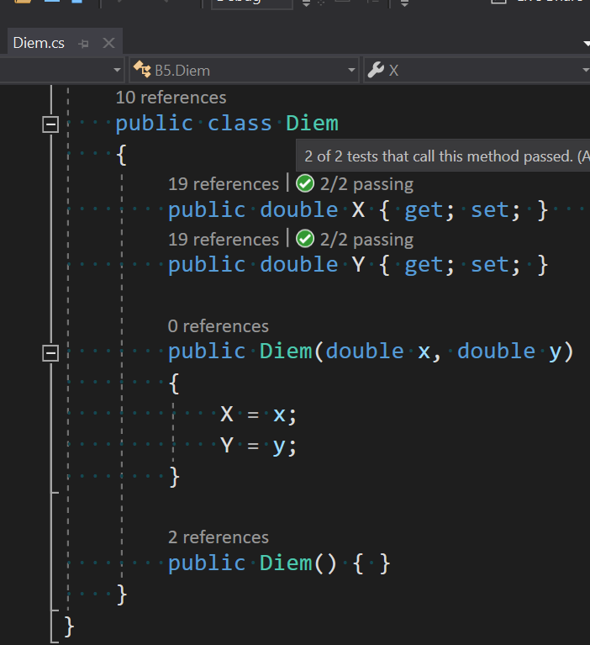

Tạo 1 lớp Hình chữ nhật, viết phương thức tính diện tích và kiểm tra giao nhau

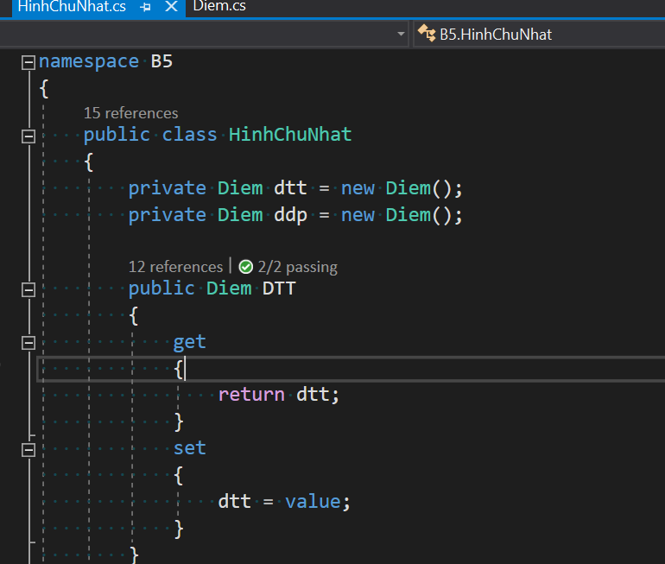

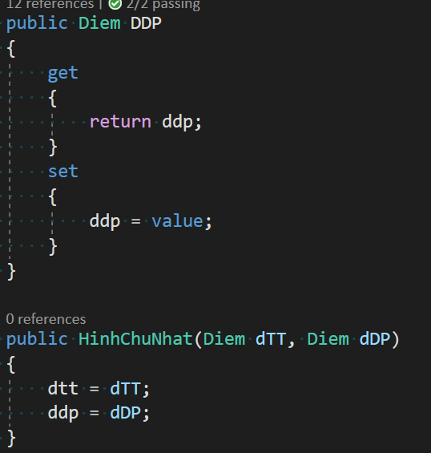

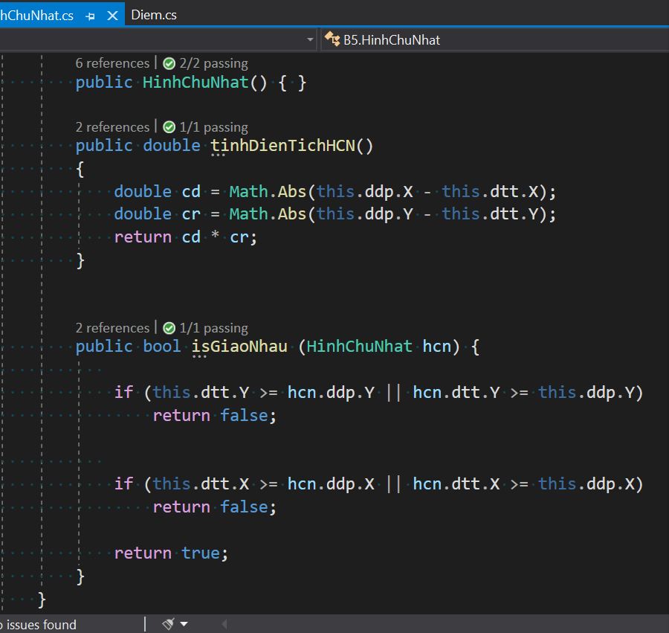

Vào winform

* Hàm tính diện tích hình chữ nhật

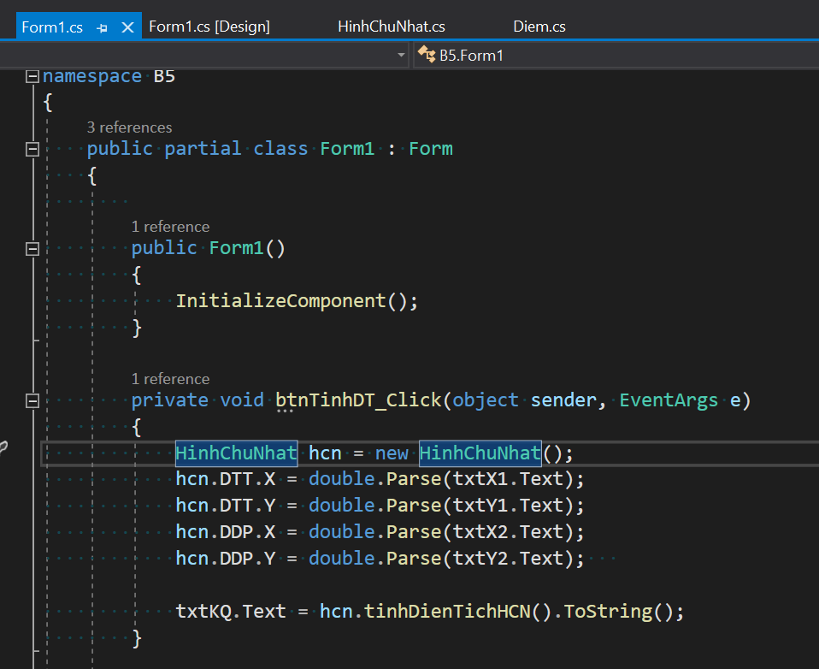

* Hàm kiểm tra hai hình chữ nhật giao nhau

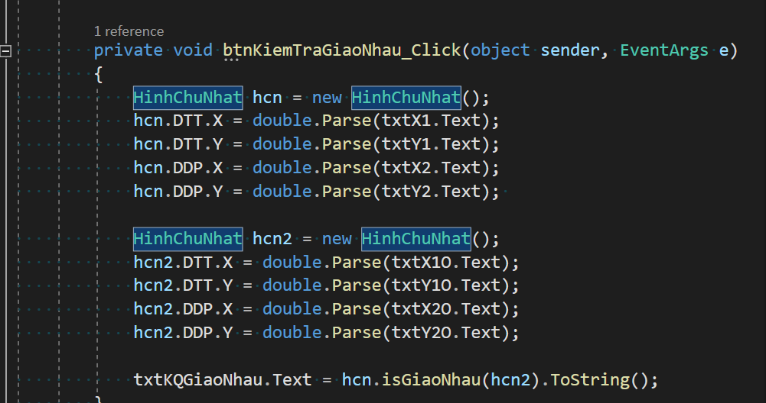

Tạo project kiểm thử: chuột phải Solution>Add>NewProject>HinhChuNhatTester

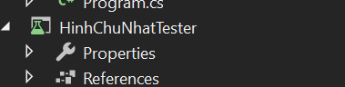

Add reference để tham chiếu đến project

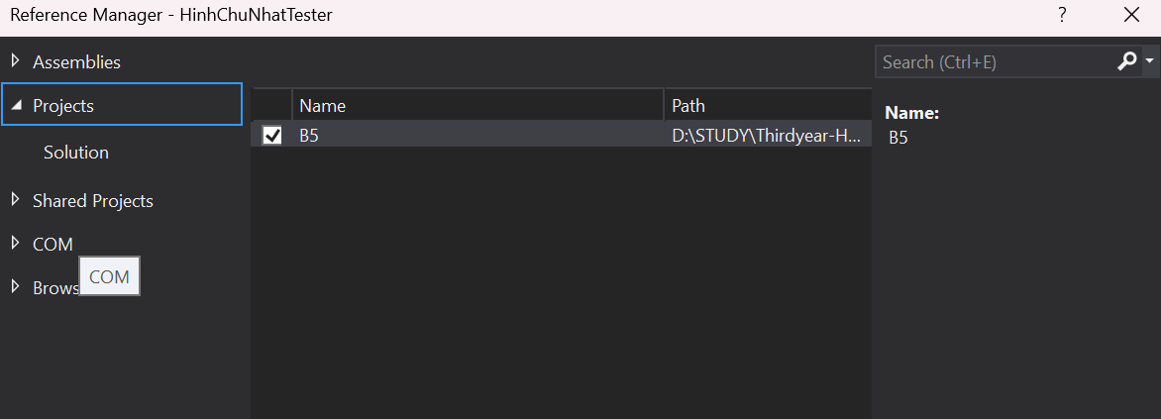

Trong project test tạo thư mục Data>TestData.csv

Trong project test tạo thư mục Data>TestData_2HCNGiaoNhau

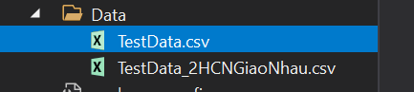

Chuột phải 2 tập tin chọn Properties, thiết lập thuộc tính “Copy to Output Directory” thành “Copy always”

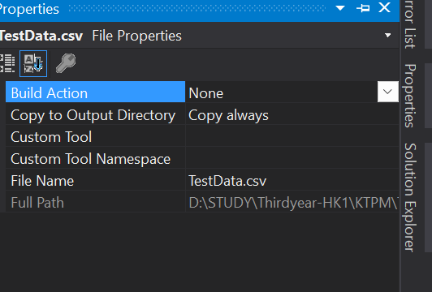

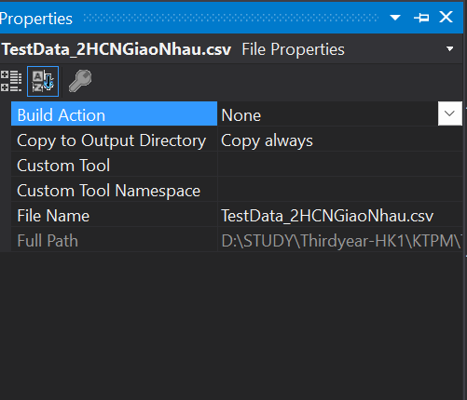

Nhập dữ liệu vào 2 tập tin

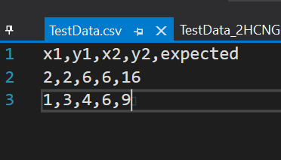

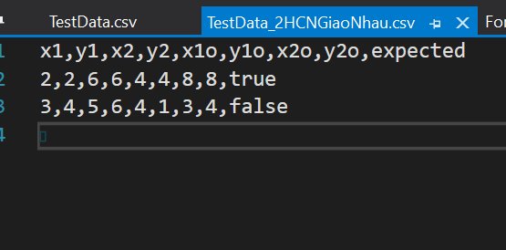

Thêm reference System.Data vào project test

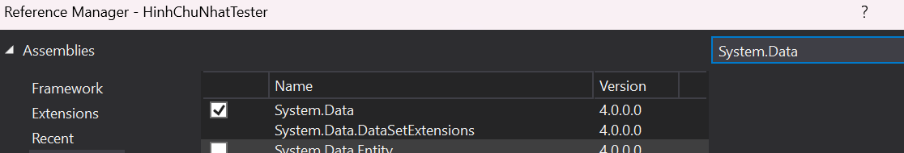

Viết test case sử dụng dữ liệu chạy các test case

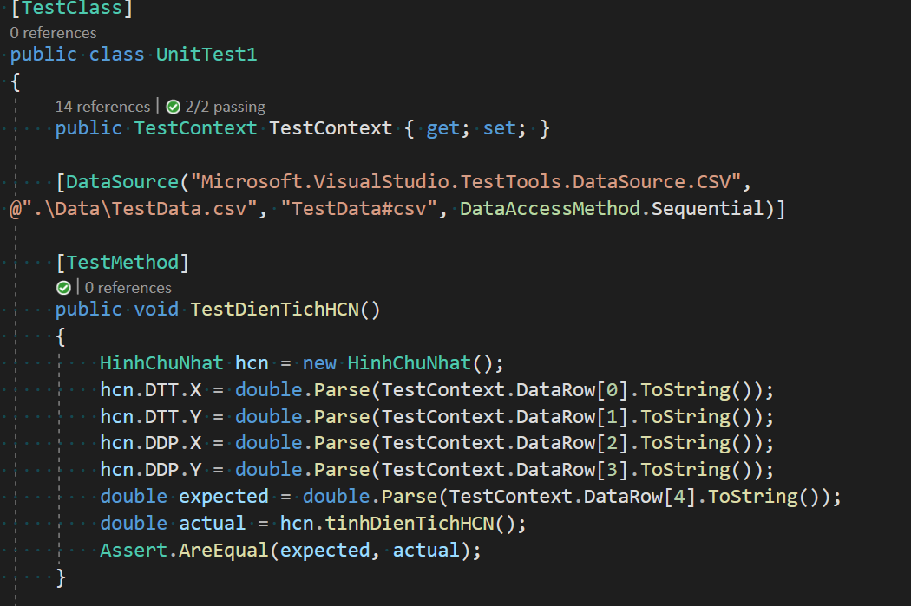

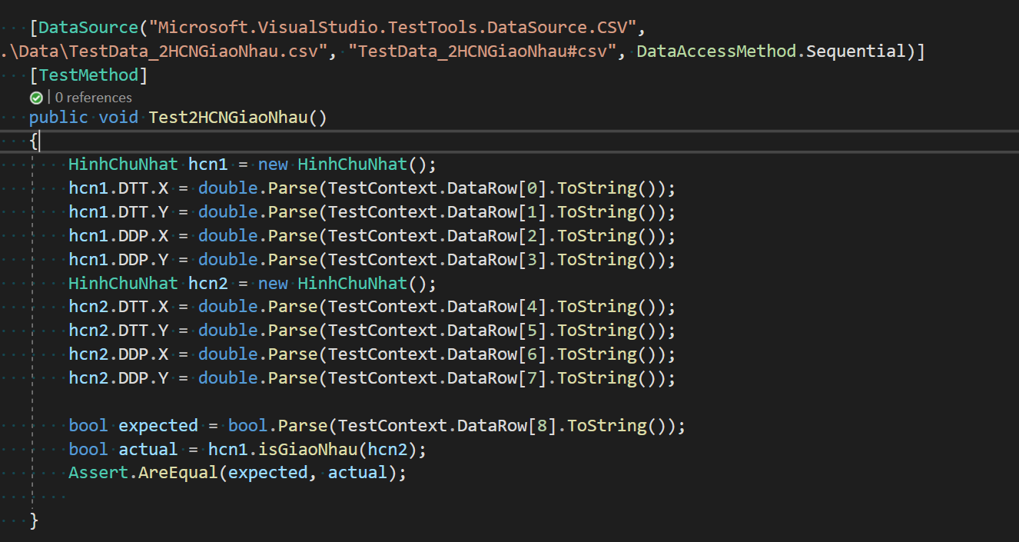

Thực thi các test case

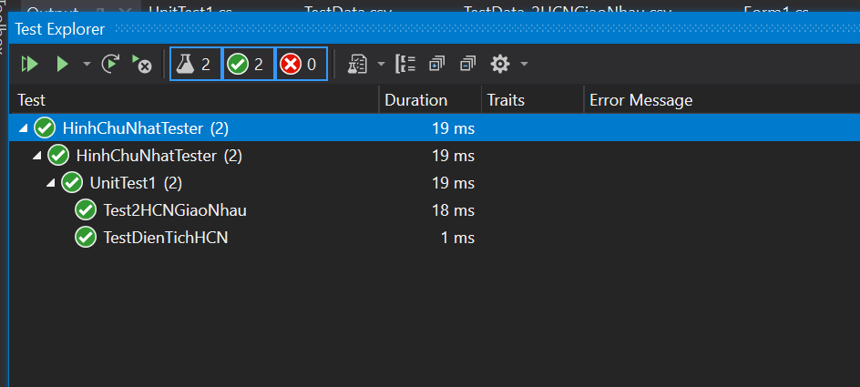

**6) Viết unit test kiểm thử chức năng nhập danh sách học viên và xác định danh sách sinh viên có thể nhận học bổng**

Tạo lớp Điểm chứa điểm 3 môn chính

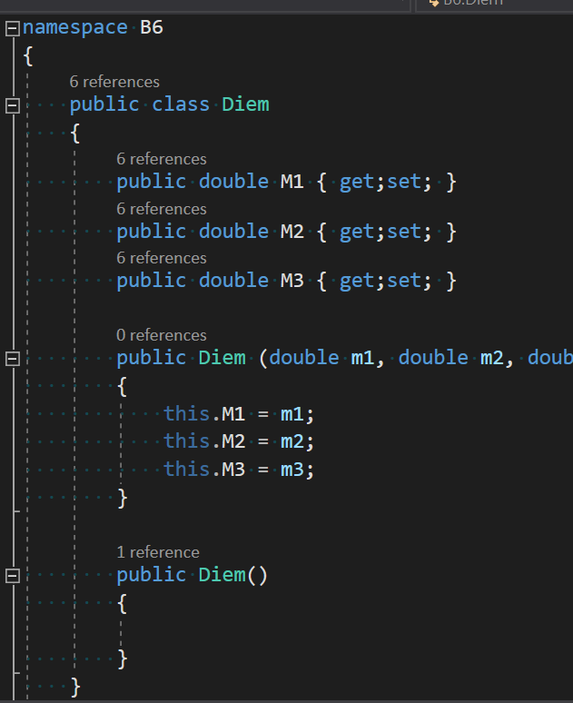

Tạo lớp HocVien chứa các thông tin MaHV, TenHV, QueQuan và Diem từ lớp Điểm

Tạo phương thức tính điểm tb và kiểm tra thành tích tốt

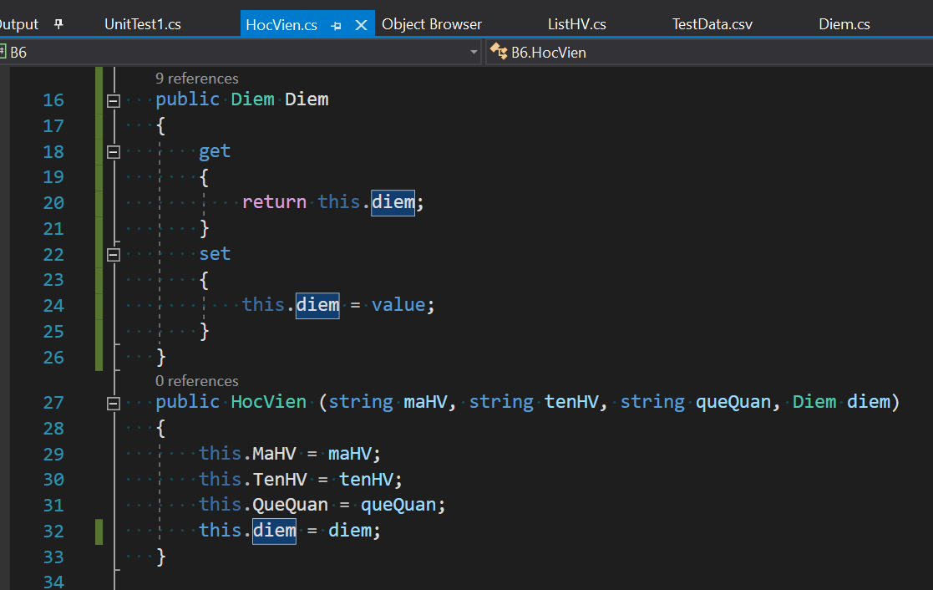

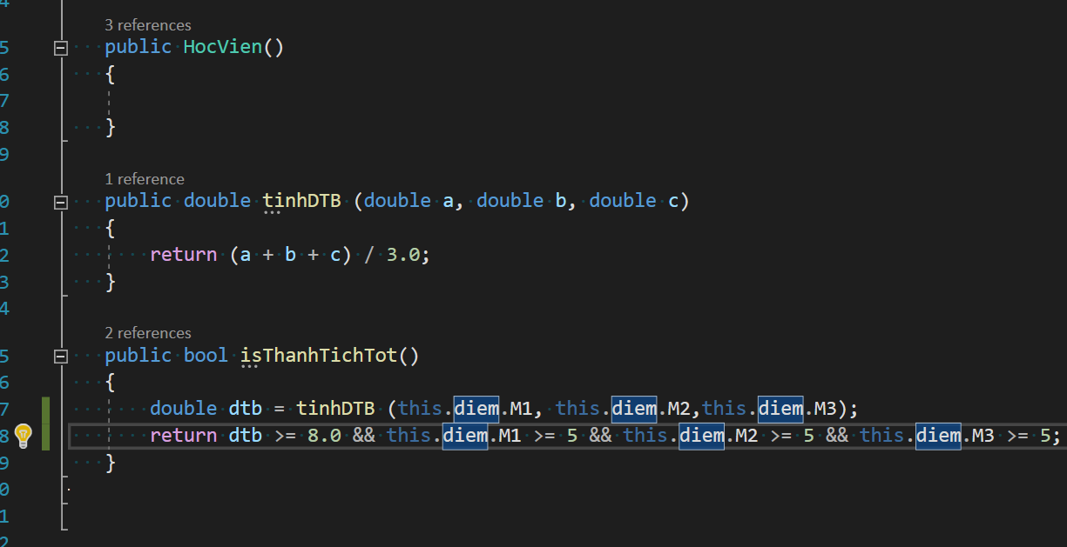

Xây dựng 1 lớp ListHV để quản lý các HocVien

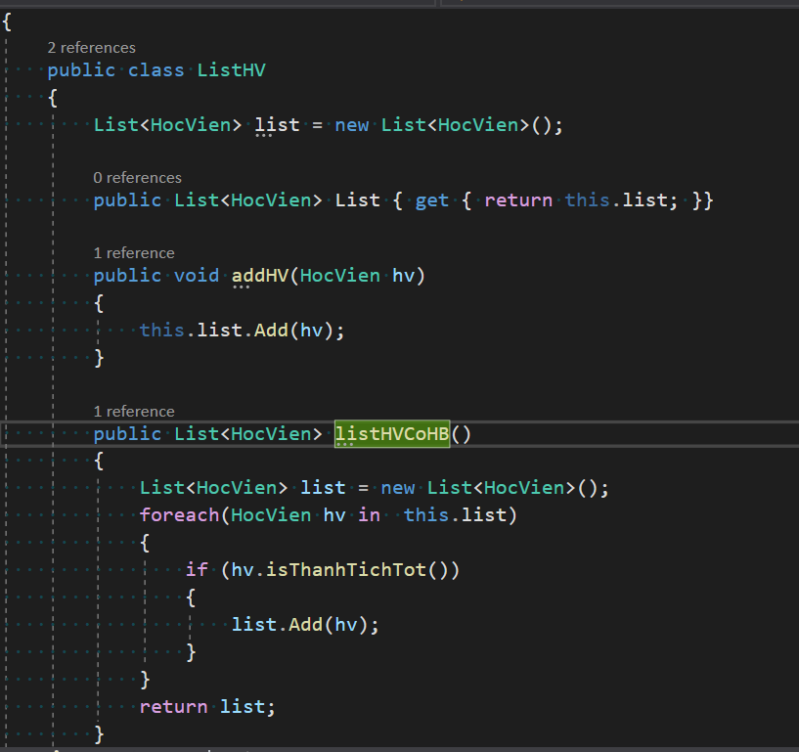

Vào winform

Thêm HV

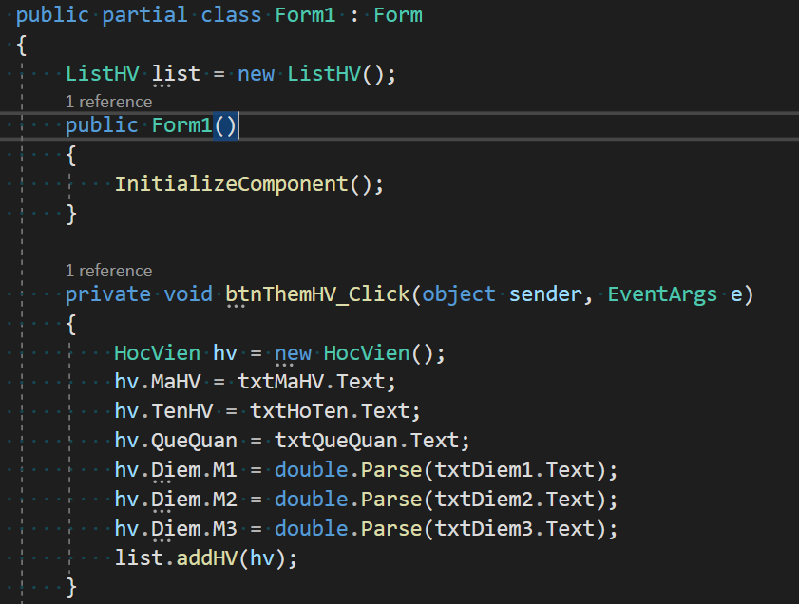

Xem danh sách nhận học bổng

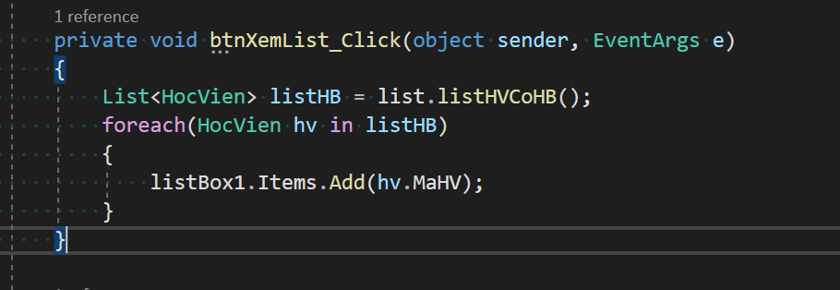

Tạo project kiểm thử: chuột phải Solution > Add > New Projects>Unit Test Project>QLHocVienTester

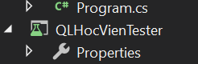

Add reference để tham chiếu đến project

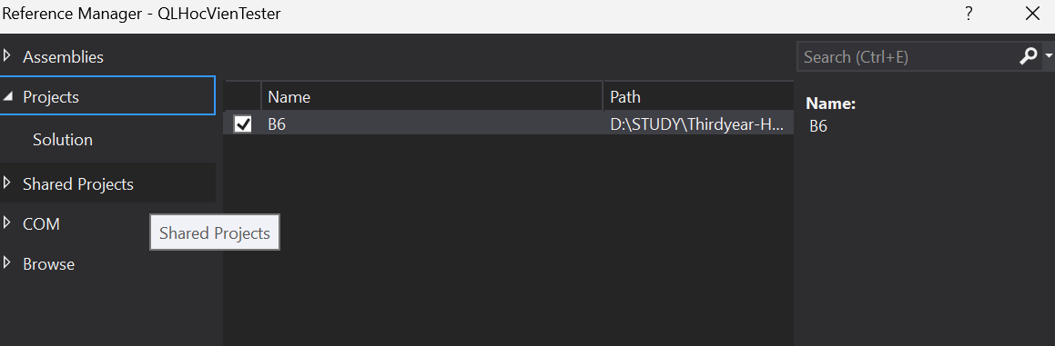

Trong project test tạo thư mục Data>TestData.csv

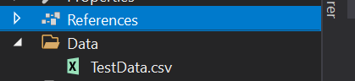

Chuột phải tập tin chọn Properties, thiết lập thuộc tính “Copy to Output Directory” thành “Copy always”

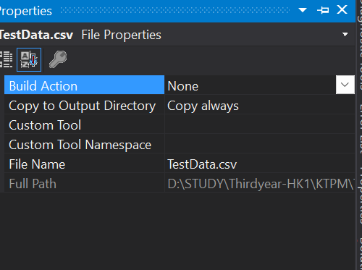

Nhập dữ liệu vào tập tin

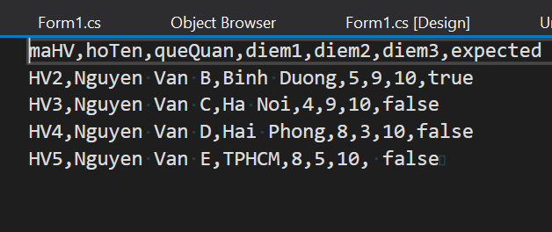

Thêm reference System.Data vào project test

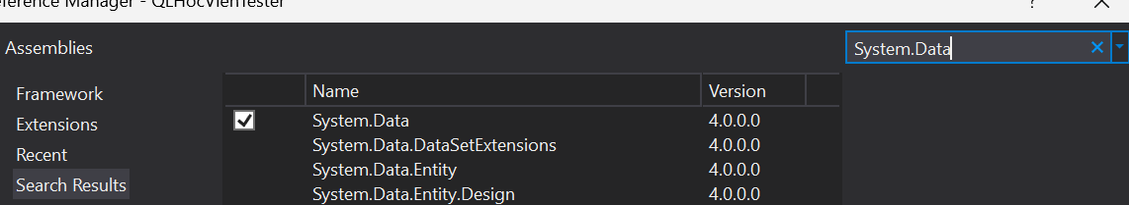

Viết test case sử dụng dữ liệu chạy các test case

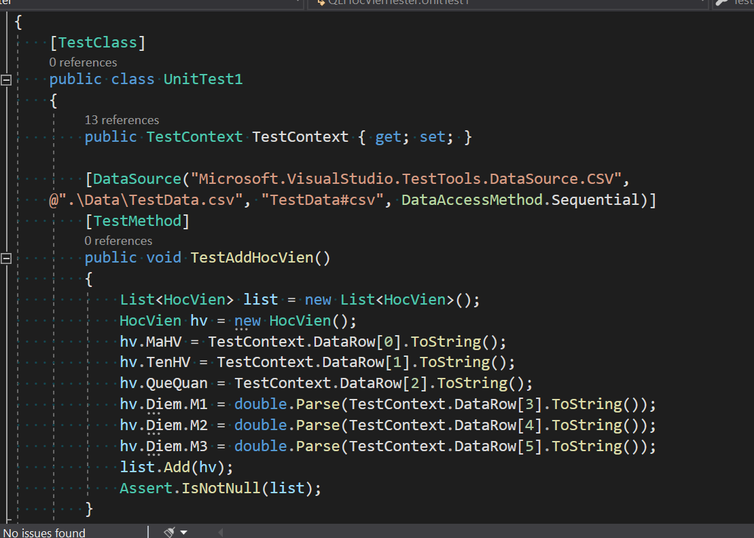

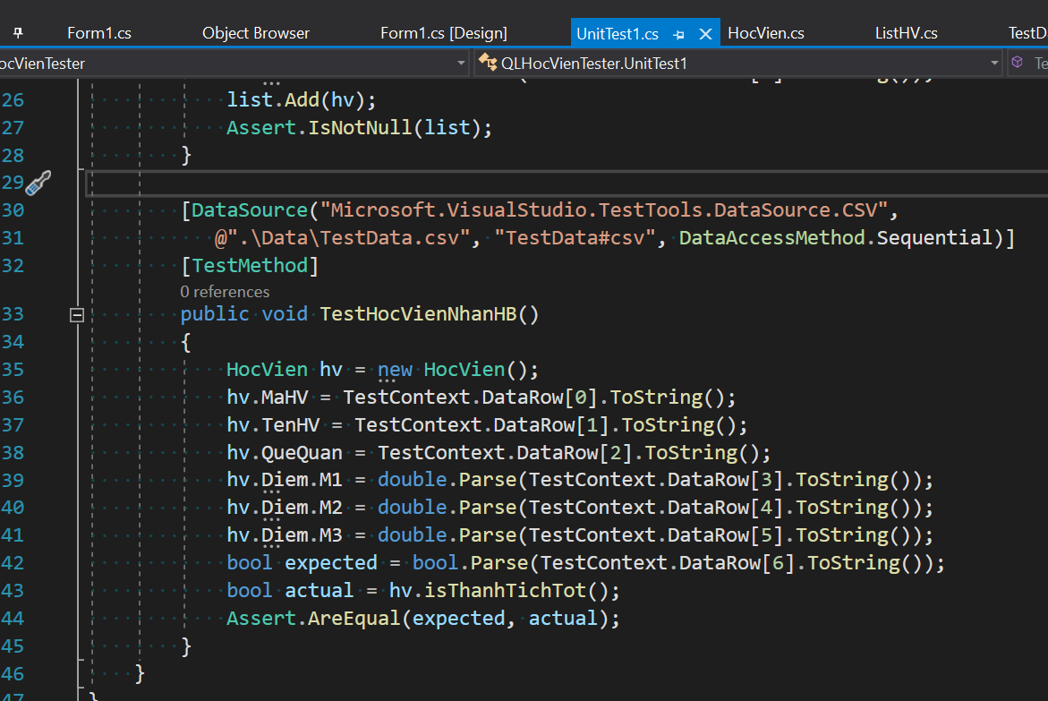

Thực thi

